ДЕПАРТАМЕНТ ОБРАЗОВАНИЯ
АДМИНИСТРАЦИИ ПУРОВСКОГО РАЙОНА

МУНИЦИПАЛЬНОЕ БЮДЖЕТНОЕ ОБЩЕОБРАЗОВАТЕЛЬНОЕ УЧРЕЖДЕНИЕ
"СРЕДНЯЯ ОБЩЕОБРАЗОВАТЕЛЬНАЯ ШКОЛА № 2"
П.Г.Т. УРЕНГОЙ ПУРОВСКОГО РАЙОНА
Микрорайон 5, д. № 53а, п.г.т. Уренгой, Пуровский район, Ямало-Ненецкий автономный округ, 629860,
тел. (34934) 9-27-45, факс 9-25-67. e-mail: Urengoy_2@mail.ru
ОКПО 32733321, ОГРН 1028900859558, ИНН/КПП 8911012478/ 891101001, БИК 047191000

Формирование культуры здорового и безопасного образа жизни средствами проектной деятельности учащихся начальной школы
(выступление на МО)

Подготовила учитель начальных классов
Казакова Любовь Сергеевна

п. Уренгой, 2015 г.
Исследовать- значит видеть то,
что видели все,
и думать так, как не думал никто.
А. Сент- Дьёрдьи

Формирование здоровья ребенка в школьном возрасте в значительной степени зависит от того, какая работа в школе ведется в этом направлении. Наиболее эффективным путём формирования экологической культуры, здорового и безопасного образа жизни обучающихся является направляемая и организуемая взрослыми самостоятельная работа школьников, способствующая активной и успешной социализации ребёнка в образовательном учреждении, развивающая способность понимать своё состояние, знать способы и варианты рациональной организации режима дня и двигательной активности, питания, правил личной гигиены.
Огромную роль в этом играет классный руководитель. На современном этапе методика работы с детьми строится в направлении личностно -ориентированного взаимодействия с ребёнком, делается акцент на самостоятельное экспериментирование и поисковую активность самих детей, что побуждает их к творческому отношению при выполнении заданий.
Развитию мотивации к творческому труду, работе на результат служат материалы рубрики «Наши проекты», представленной в учебниках 1-4 классов по математике, русскому языку, литературному чтению, окружающему миру, а также материал для организации проектной деятельности в учебниках технологии, иностранных языков, информатики. Задача формирования бережного, уважительного, сознательного отношения к материальным и духовным ценностям решается средствами всей системы учебников «Школа России», в течение всего учебно-воспитательного процесса.
Рассмотрим проектную деятельность в рамках курса «Окружающий мир».
Курс «Окружающий мир» обладает широкими возможностями для организации урочной и внеурочной деятельности учащихся.
Внеурочные работы проводятся в кабинете, в природе, в музее разного типа и т.д. Они включают проведение опытов, наблюдений, экскурсий. Значительное внимание этому вопросу уделяется в проектной исследовательской деятельности. Внеурочная деятельность, связанная с изучением курса «Окружающий мир», предусматривает организацию проектной деятельности, нацеленной на освоение содержания в процессе планирования и выполнения постепенно усложняющихся практических заданий, проектирования тех или иных проблем. Исследовательская проектная деятельность позволяет ученику самостоятельно оценивать содержание, работая с разнообразными источниками информации, приборами, лабораторным оборудованием. Причем проектная деятельность содержит как групповой, так и индивидуальный ход. Курс «Окружающий мир» включает большое количество экскурсий, в ходе которых может быть организована исследовательская проектная деятельность.
Несколько примерных направлений проектной деятельности в зависимости от исследуемых объектов, а также формы и особенности её организации.

Примерные направления проектной деятельности | Формы и особенности организации проектной деятельности
Объект исследования: объекты и явления природы
Ядовитые дикорастущие растения своего региона | Индивидуальная (д/з),  Групповая (экскурсия)
Объект исследования: деятельность человека в природе
Правила поведения в экосистеме | Индивидуальная (д/з),  Групповая (экскурсия)
Объект исследования: организм человека
Связь между состоянием природы и здоровьем человека | Индивидуальная (беседа с родителями, изучение литературы)
Изменение частоты пульса в течение суток | Индивидуальная (д/з)
Изменение температуры тела в течение дня | Индивидуальная (дополнительные задания)
Режим дня младшего школьника | Групповая, индивидуальная
Рациональное питание младшего школьника | Групповая
Источники шума вокруг нас | Групповая, индивидуальная
Объект исследования: наша безопасность
Правила дорожного движения | Индивидуальная (д/з, дидактические игры),  Групповая (беседа с инспектором ГИБДД, экскурсия)
Объект исследования: экологическая безопасность
Защита от загрязнения воды | Индивидуальная (д/з),  Групповая (экскурсии, проведение опытов, наблюдение)

Системно, последовательно, углубленно продолжается работа над проектами, связанными с содержанием курса «Окружающий мир», в рамках клубов «Если хочешь быть здоров - правильно питайся!», «Я – исследователь».
Клуб «Если хочешь быть здоров- правильно питайся!»

Занятия, реализуемые в рамках программы, содержат познавательный материал в сочетании с практическими заданиями (опыты и исследования, решение ситуативных задач, минутки рефлексии, выполнение творческих проектов, деловые игры, общение с природой), необходимыми для развития навыков ребёнка. На компьютере дети составляют диафильмы из картинок по теме здорового и безопасного образа жизни.
Изучаются такие темы: «Поговорим о продуктах», «Еда- наш друг, еда- наш враг», «Давайте узнаем о продуктах. Витамины», «Поговорим о правилах этикета. Культура и гигиена питания»,«Поговорим о кулинарных волшебниках».
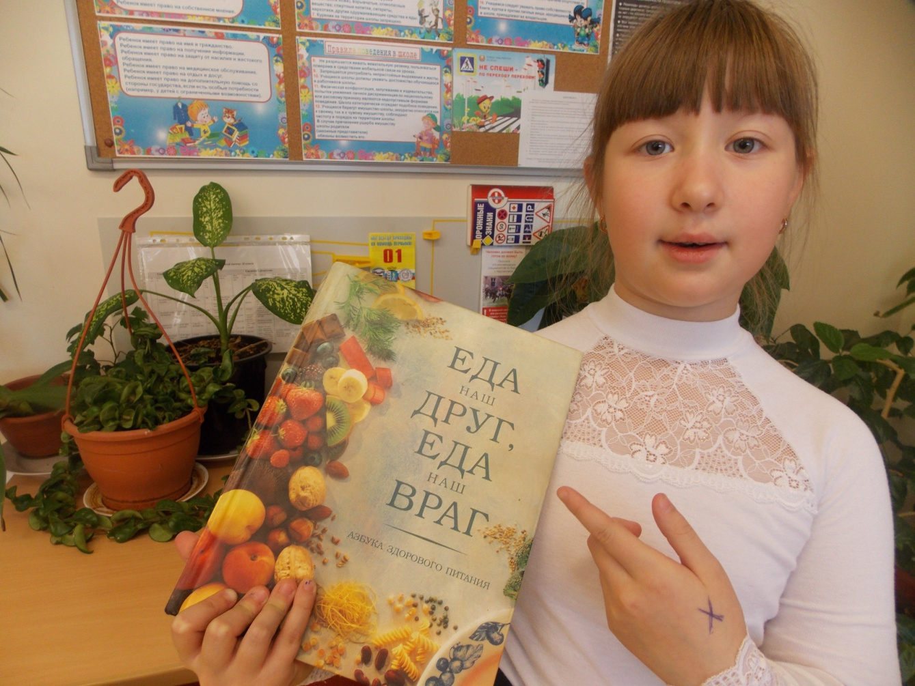
Цель: формирование представлений о здоровье, мотивации на здоровый образ жизни посредством рационального питания.
Задачи:
- закрепить представление о необходимости заботы о здоровье; важности правильного питания как составной части сохранения и укрепления здоровья;
- воспитывать чувство ответственности за своё здоровье;
- развивать творческие способности детей, поисковую деятельность , развивать представление о том, что здоровье – главная ценность человеческой жизни.
- формировать активный познавательный интерес к окружающему миру;
- воспитывать потребность детей в ежедневном выполнении правил личной гигиены.
Дети в рамках клуба работали над проектами по темам: «Витамины», «Влияние полости рта на здоровье зубов» (Приложение), «Выращиваем овощи», «Шоколад», «Правильное питание как элемент здорового образа жизни» др.
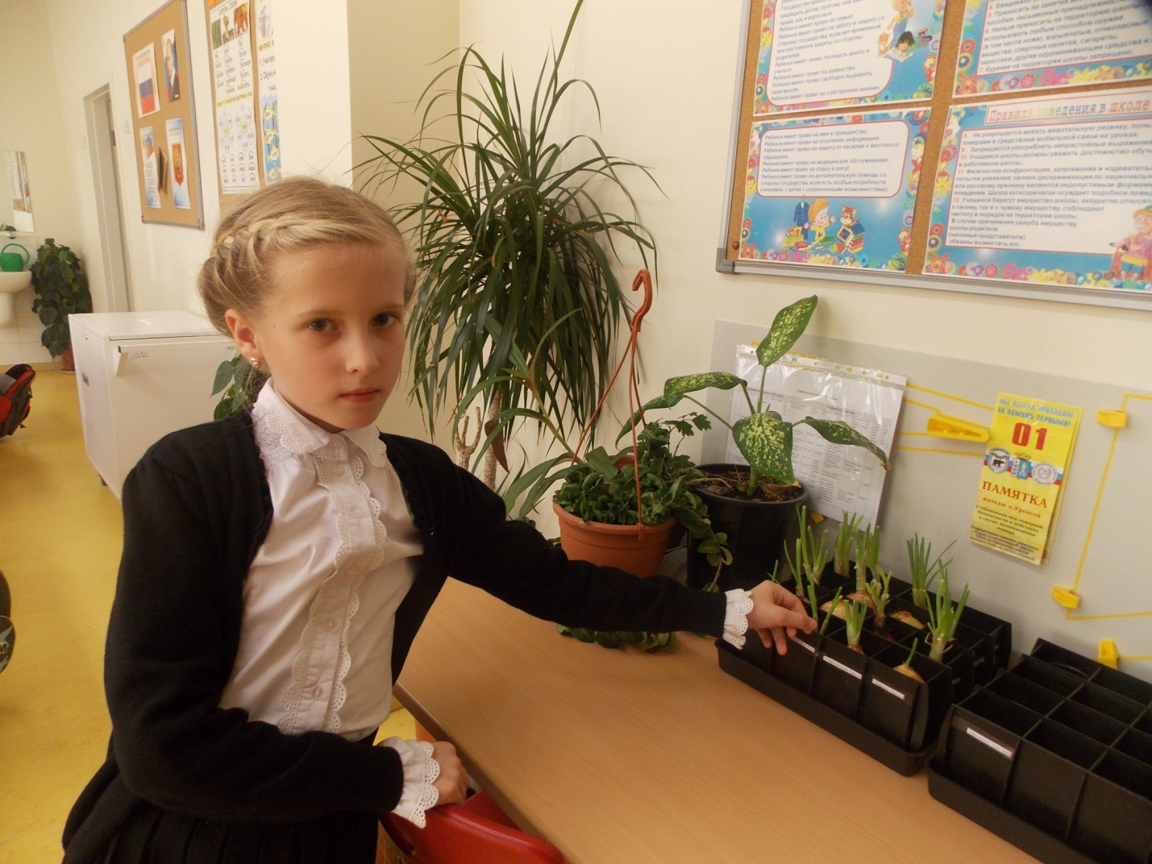
Клуб «Я – исследователь».
Цель: развитие интеллектуально-творческого потенциала личности ребёнка путём совершенствования его исследовательских способностей в процессе саморазвития.
Задачи:
- развитие познавательных потребностей и способностей младших школьников;
- формирование представления о красоте природного мира, о положительном и отрицательном влиянии воздействия человека на атмосферу земли;
- формирование и развитие способов деятельности работы с информацией: способность разработать стратегии поиска информации, систематизировать, обрабатывать и воспроизводить информацию , воспитывать культуру обмена мнениями, развивать навыки упорядоченного, структурированного мышления (познавательные универсальные учебные действия);
- обучение детей младшего школьного возраста специальным знаниям, необходимым для проведения самостоятельных исследований;
- формирование у младших школьников представлений об исследовательском обучении как ведущем способе учебной деятельности.
Исследование- ведущий способ контакта с окружающим миром и даже шире- стиль жизни, способ развития поведения, основанного на проявлении поисковой активности в различных жизненных ситуациях.
Исследовательская деятельность открывает возможности формирования жизненного опыта ребенка. Она стимулирует детское творчество и самостоятельность, потребность ребенка в самореализации, самовыражении и реализует принцип сотрудничества детей и взрослых, сочетая коллективное и индивидуальное, а так же ведет ребенка по ступенькам роста личности от проекта к проекту.
Для обеспечения свободы и расширения поля выбора были предложены разные по своим характеристикам проекты (длительные и краткосрочные, индивидуальные, групповые, коллективные и др.) Поэтому все проекты были разные и интересные. При оформлении проектов учащиеся активно сотрудничали с членами своей семьи. Совместная творческая деятельность учащихся при работе над проектами в группе и необходимый завершающий этап работы над любым проектом- презентация (защита) проекта- способствовали формированию метапредметных коммуникативных умений.
Дети в рамках клуба подготовили проекты по следующим темам, связанные с ведением здорового образа жизни: «Физкультура в жизни человека», «Эмоции и здоровье»,«Как бороться с бессонницей» (опирались на материал Ступницкой М.А. Что такое учебный проект?), «Моё увлечение –гимнастика» и др.
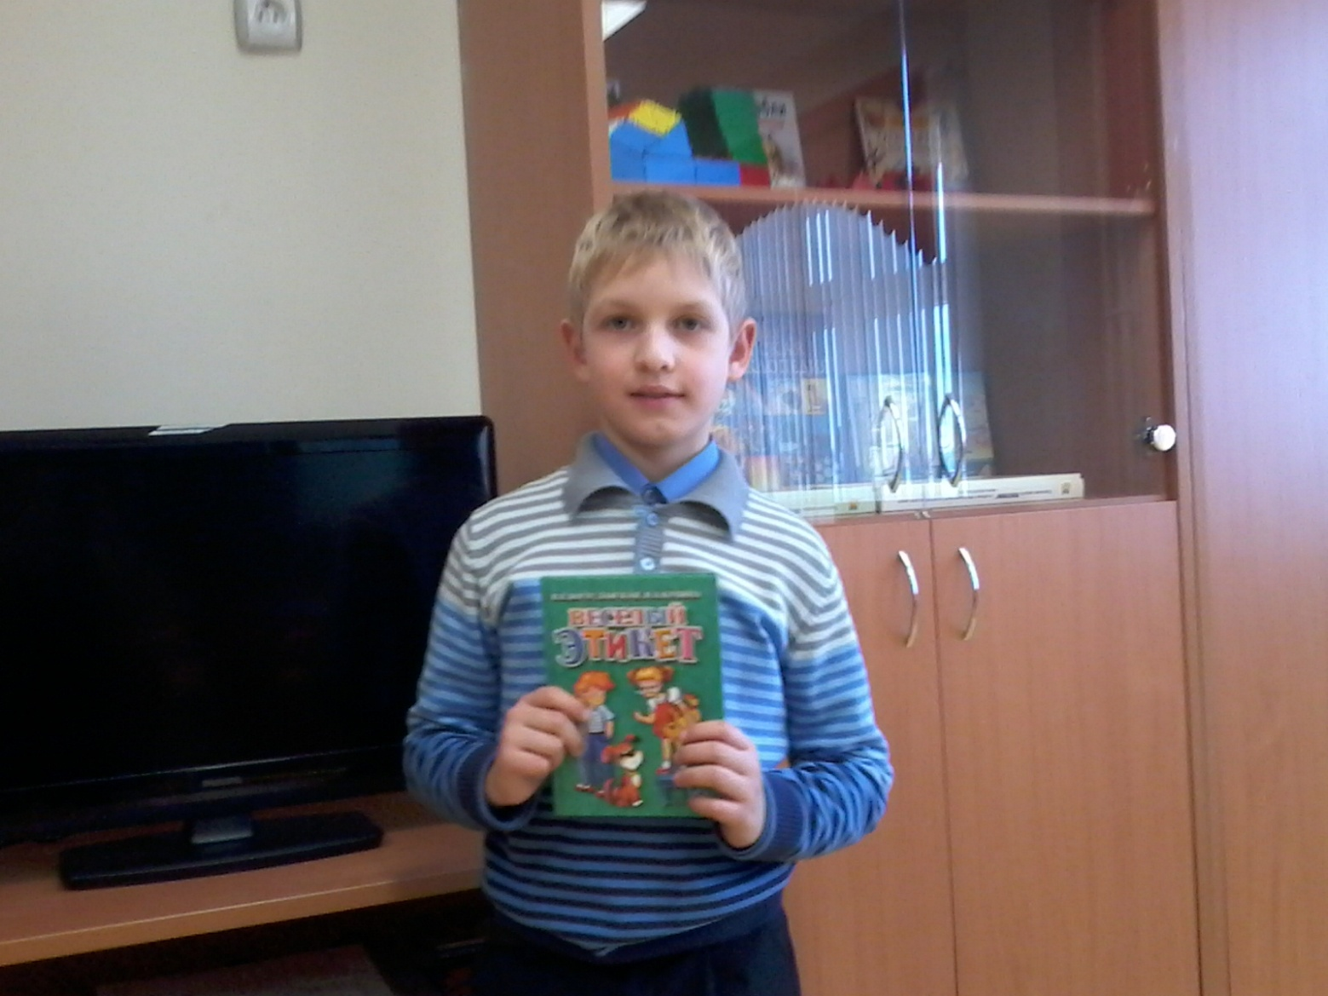
На занятиях клуба учащиеся познакомились с понятием здоровый образ жизни, его функциями и значением, расширили знания о профилактике заболеваний. Показали влияние вредных привычек на здоровье человека. Закрепили знания о влиянии физкультуры и спорта в жизни людей.
• Конечным результататом над проектной деятельностью по данной проблеме является сформированность у учащихся необходимых знаний, умений, навыков по здоровому образу жизни и сознательной заботы о своём здоровье.
Использованная литература:

- А.Маслоу. Мотивация и личность. СПб., 2006
- Гигиенические требования к условиям реализации основной общеобразовательной программы начального общего образования
- А.Плешаков. «Окружающий мир». Учебник для общеобразовательных организаций с приложением на электронном носителе, 3 класс
- В.Н.Просвиркин. Преемственность в системе непрерывного образования: Теория и психология, М.2007
- Программа формирования культуры здорового и безопасного образа жизни
- В.Ф.Феоктистова. Исследовательская и проектная деятельность младших школьников: рекомендации, проекты. – Волгоград: Учитель, 2011
- О.В.Дыбина. Ребёнок в мире поиска. – М.: ТЦ Сфера, 2005
- Н.В.Лободина, Т.Н.Чурилова. Здоровьесберегающая деятельность: рекомендации, мероприятия. – Волгоград: Учитель, 2012
- Ступницкая М.А. Что такое учебный проект? – М.: Первое сентября, 2010

Приложение
Исследовательский проект
(групповой)
«Влияние гигиены полости рта на здоровье зубов»
Тема проекта: «Влияние гигиены полости рта на здоровье зубов».
Гипотеза: правильный уход за зубами – гарантия стоматологического здоровья.
Цель проекта: научиться правильно ухаживать за зубами.
Задачи.
Образовательные: обобщить знания учащихся о гигиене полости рта; изучить строение полости рта и зубов; выяснить, какой вред приносит неправильный уход за полостью рта; определить значение правильного ухода за зубами для здоровья человека.
Развивающая: развивать навыки исследовательской работы.
Воспитательная: воспитывать бережное отношение к своему здоровью.
Введение
Я верю, что будущее за медициной предупредительной…
Н.И.Пирогов
В современной стоматологии большое внимание уделяется гигиене полости рта, как профилактике кариеса и прочих стоматологических заболеваний.
Профилактика является единственным истинно гуманным разделом стоматологии и медицины в целом, так как она направлена на сбережение здоровья, органов и систем.
Именно правильный уход за зубами (каким бы на первый взгляд это ни показалось малозначительным) играет большую роль в поддержании здоровья всего организма). Незнание этих прописных истин приводит к заболеваниям полости рта и организма в целом. Считаем, что школьникам необходимо соблюдать правила ухода за зубами и полостью рта – это будет способствовать профилактике стоматологических заболеваний.
Ι этап. Подготовительный.
На этом этапе поставлены цели, задачи проекта. Составлены анкеты для учащихся класса.

ΙΙ. этап. Исследовательская часть.

Вопросы анкеты:
№ п/п | Уход за полостью рта | Ответы
1 | 2 | 3
1 | Чистишь ли ты зубы каждый день? | Да | Нет
2 | Сколько раз ты чистишь зубы? | Один | Два
3 | Продолжительность твоей чистки зубов? | Меньше 3 минут | 3 минуты
4 | Очищаешь ли ты поверхность языка при чистке зубов? | Да | Нет
5 | Полощешь ли ты ротовую полость после приёма пищи? | Да | Нет
6 | Пользуешься ли ты жевательной резинкой после приёма пищи? | Да | Нет
7 | Посещаешь ли ты стоматолога 2 раза в год? | Да | Нет

Инструкции к анкете: подчеркни ответ, с которым ты согласен.
В анкетировании участвовало 23 человека.
Полученные результаты и выводы приведены в таблице:
Уход за полость рта | Количество человек
Чистят зубы каждый день | 23
Чистят зубы один раз в день | 16
Чистят зубы два раза в день | 7
Чистят зубы меньше 3 минут | 20
Чистят зубы 3 минуты | 3
Очищают поверхность языка при чистке зубов | 3
Полощут ротовую полость после приёма пищи | 10
Пользуются жевательной резинкой после приёма пищи | 10
Посещают стоматолога 2 раза в год | 12

Выделено 3 человека, которые соблюдают все правила гигиены полости рта.
После проведенного анкетирования обратились за помощью к специалисту – к стоматологу, чтобы он помог проанализировать результаты анкетирования и обследования здоровья зубов и полости рта (учащихся класса).
Полученные результаты и выводы свидетельствуют о следующем:
- Дети, соблюдающие правила гигиены полости рта в полном объеме, имеют здоровые зубы (3 человека).
- Чем меньше внимания уделяется гигиене полости рта и профилактике кариеса, тем больше проблем со здоровьем зубов и полости рта (20 человек).
- У большинства учащихся не сформированы навыки правильного ухода за зубами и полостью рта.

ΙΙΙ. этап. Обобщение материала.
Учащиеся, принимавшие участи в анкетировании, были ознакомлены с результатами исследования. Полученные результаты расстроили детей, и они высказали пожелания больше узнать о правилах ухода за зубами и полостью рта.
Нами были предложены следующие темы для самостоятельной подготовки:
- Строение зубов.
- Правила гигиены полости рта.
- Как прожить без кариеса?
Учащиеся изъявили желание подготовить доклады для классного часа, а некоторые решили готовить проекты по предложенным темам.

Заключение
В ходе исследовательской работы мы убедились в том, что здоровье зубов и полости рта напрямую зависит от правильного ухода за ними. Эта работа помогла нам расширить знания о строении зубов, гигиене полости рта, причинах возникновения кариеса. Надеемся, что проделанная работа поможет одноклассникам сохранить свои зубы здоровыми.

